桂林理工大学

招 标 文 件

项目名称：雁山校区网络机房改造项目设备采购
项目编号：GGJFWLCG2015-01

桂林理工大学资产管理处
二〇一五年一月十四日

目 录
第一章 招标公告 1
第二章 招标项目采购需求 3
第三章 投标人须知 1
第四章 评标办法及评分标准 11
第五章 合同主要条款格式 13

第一章 招标公告
受学校的委托，我处对雁山校区网络机房改造项目设备采购进行校内公开招标采购，欢迎符合条件的供应商前来投标。
一、项目名称：雁山校区网络机房改造项目设备采购
二、项目编号：GGJFWLCG2015-01
三、采购方式：校内公开招标
四、采购内容和数量
分标 | 采购内容及数量
A | 网站防篡改系统、服务器
B | 稳压电源、电缆、网络桥架、PDU电源插座、配电柜等网络设备一批
C | 网站群管理平台软件
五、合格投标人的资格要求
1.符合《中华人民共和国政府采购法》第二十二条规定的投标人资格条件；
2.生产或经营本次采购货物且具有法人资格的供应商。
3．不接受联合体方式投标。
六、投标保证金金额：人民币5000.00元
投标人应于2015年1月20日下午17时前将投标保证金以汇款的形式转至桂林理工大学，户名：桂林理工大学，开户行：中国银行桂林市建干路支行，银行账号：6132 5748 8744
七、现场勘察：
投标人应于2015年1月 19 日上午10：30时进行现场踏勘，逾期不候；如不按规定时间踏勘现场，投标无效。踏勘地点：桂林理工大学雁山校区，联系人：王老师，联系电话：18677344528。
八、投标截止时间和地点：
投标人必须在2015年 1月 21日上午9点前将投标文件密封送交至桂林理工大学资产管理处，逾期送达或未密封将予以拒收（或作无效投标文件处理）。
九、开标时间和地点：
本次招标将于在2015年1月 21日上午9点在桂林理工大学资产管理处会议室开标，投标人可以派授权代表出席开标会议（授权代表应当为投标人的在职正式职工，并携带身份证等有效证明出席）。
十、业务咨询：
技术方面的问题请联系王老师：18677344528；招投标方面的问题请联系：陈老师，电话与传真：0773-5895090

桂林理工大学资产管理处
二〇一五年一月十四日

第二章 招标项目采购需求

说明：
1、本需求中的品牌型号、技术参数及其性能（配置）仅起参考作用，投标人可选用其他品牌型号替代，但这些替代的品牌型号要实质上相当于或优于参考品牌型号及其技术参数性能（配置）要求。
2、本需求中参考品牌型号及技术参数及配置不明确或有误的，或投标人选有其他品牌型号替代的，请以详细正确的品牌型号、技术参数及配置同时填写投标报价明细表、开标一览表和技术响应表。
3、评标时，如果评标委员会发现本“项目要求及技术需求”的技术参数及性能（配置）要求（含附件）和售后服务及其它要求中含有某一品牌特有的参数或其它限制性要求的，有权认定不作为主要技术参数及性能（配置）要求或不作为投标无效要求处理。

A分标
项号 | 货物  名称 | 数量 | 参考品牌、型号规格 | 主要技术参数及性能（配置）要求
项号 | 货物  名称 | 数量 | 参考品牌、型号规格 | 主要技术参数及性能（配置）要求
1 | 网站防篡改系统 | 1套 | 天存、锐捷、绿盟或同等及以上档次品牌型号 | 一、产品描述：纯软件或软硬一体机；提供1个Windows服务器系统防篡改许可，包括篡改检测模块、自动发布模块、同步服务模块、增强型事件触发式检测模块、监控和恢复子系统，采用发布服务器和WEB服务器分离部署方式。  二、篡改检测及防护功能要求：  1、兼容操作系统：Windows（2008R2、2012R2）、 Linux（redhat、Centos、ubuntu）、Unix  2、检测模块内嵌于Web服务器软件中；支持IIS、Apache、J2EE（Weblogic/Websphere）  3、网页发送时比较网页和水印值，杜绝网站向外发送被篡改的页面内容  4、▲同时配置外挂轮询、核心内嵌及文件驱动过滤三种篡改检测技术。  5、支持网络检验，并有实际应用案例；（提供针对该功能的用户使用报告，需加盖用户公章）复印件有效  6、提供水印签发工具，允许手工签发水印，并提供水印存储格式转换功能，允许其他格式的水印库导入到当前配置的水印库格式（提供截图证明）。  7、支持本地网页文件缓存和本地水印库缓存两种水印缓存形式。  8、可检测静态页面/动态脚本/多媒体文件；  11、可以按不同容器选择待检测的网页，无限虚拟目录和无限虚拟主机；  12、预先禁止非法程序对备份/保护目录的添加/删除/修改/更名/属性变更等操作；  三、网站发布功能：  1、网页发布同时自动更新水印值；  2、断线/连线状态下篡改检测，断线续传和失败重传；  3、连线状态下网页恢复；  4、同步和断线时都不影响检测；  5、不影响原有的网页发布系统；  6、自动检测文件系统任何变化；  7、文件变化自动同步到多个Web服务器；  8、发布服务器支持Windows和Linux操作系统平台  9、部署模式：支持双机冗余部署。  ▲10、总体性能要求：发布文件上传速度≤5ms（50K文件），篡改恢复时间≤6ms 篡改检测时间：访问时实时检测  四、管理监控平台  1、运行状态监控：监控自动发布和恢复功能的运行状态，确保自动发布和恢复功能的稳定可靠运行。  2、配置管理：可修改发布的同步规则，控制自动发布程序的运行，为管理员提供直观和便捷的配置工具。  3、日志管理：查询报警日志、传输日志、系统日志，提供报警日志、传输日志和系统日志的各种统计报表，为管理员提供方便的日志查看和分析工具。  五、资质及其他要求  1、产品需获得公安部计算机信息系统安全产品销售许可证以及公安部信息安全产品检验报告；  2、中国信息安全认证中心国家信息安全产品认证证书（3C证书）网站恢复产品增强级；  3、涉密信息系统产品检测证书（网页自动检测与恢复类别）。
2 | 服务器 | 2台 | 华为  惠普  IBM | - 2U机架式，2颗英特尔Xeon E5-2660v2处理器；  - 24个 DIMM 插槽，最大支持768GB内存,本次配置12条8GB 1600MHz DDR3 ECC RDIMM或ECC LRDIMM内存；  - 硬盘插槽数≥12个，本次配置2块热插拔600GB 10K或15K转6Gb/s传输率企业级SAS硬盘，6块2TB 7200转6Gb/s传输率企业级SAS硬盘；6Gb/s硬件RAID卡（1G缓存、后备电池），可配置为RAID 0、1、5，6，带热备盘功能；  - 2个可热拔插交流电源，1+1冗余；满配热插拔对旋风扇，支持单风扇失效；  - 集成4个100/1000Mbps自适应RJ45以太网口，支持10G扩展；  - 内置DVD光驱，前后配置VGA接口，前置USB2.0接口；  - 配置≥3个PCIe3.0扩展插槽；  - ▲配置独立管理控制端口实现KVM Over IP，中文图形化管理界面, 可实现与操作系统无关的远程对服务器的完全控制，包括远程的开机、关机、重启、虚拟软驱、虚拟光驱、操作系统管理等操作，提供配置截图证明文件并加盖厂家公章；  - 板载的BMC集成管理模块能够持续监控系统参数、触发告警；  - 所有部件驱动兼容Windows Server(2008、2012、2012R2)，Linux（Redhat、Ubuntu、SuSE）等），Vmware vSphere5.5，Hyper-V、XenServer等已公开发行的版本；  - 安装导轨及完成安装和配置需要的其他电缆和配件；
售后服务及其他要求：
- 本货物不接受进口产品（即通过中国海关报关验放进入中国境内且产自关境外的产品）参与竞标，如有此类产品参与竞标的做无效标处理。
- 第1项必须请提供所投产品的计算机软件著作权登记证书。
- 第1项提供原厂商授权函原件、原厂商售后服务承诺函原件。
- 第1项提供三年全免费服务：包括系统安装服务、软件升级服务、数据迁移服务、远程及现场技术服务。如远程支持无法解决故障，技术维护人员必须24小时内派工程师到用户方现场解决故障；提供终身电话技术支持服务和安全补丁服务。
- 第2项整机及所有部件提供原厂三年免费保修服务（含硬盘不回收服务和先行提供备件服务）；
- 免费送货上门，免费安装调试合格；派出具有丰富的经验的技术人员提供现场的安装、调试和培训，培训内容包括系统环境搭建、安装、配置、维护、操作、网站建设等；
- 交货期：自合同签订之日起20天内交货并安装调试完毕。
交货地点：桂林理工大学屏风校区。
B分标
序号 | 货物  名称 | 数量 | 参考品牌 | 参数及性能要求
1 | 稳压电源 | 1台 | 广东铁塔  扬州金通  德力西 | 30KVA CWY参数型三相稳压电源，用于替换现有设备；  配置输出断路器、三相电源指示灯、配置电压表、电流表；  稳压范围：输入线电压260~470V；  稳压精度：380V±2%和220V±2%；  稳压应变时间：﹤10－40ms；  抗干扰能力：1、尖峰抑制：常模输入3KV尖峰信号，输出≤40VP；2、常模噪声抑制≥50db（10KHZ~2MHZ）；  功率因数：COS∮≥0.95；  效率：≥85%～92%；  输出波形失真：﹤3%（含电网失真）；  输出短路特性：当输出短时内短路，源电流小于额定输入电流的2倍，短路消除后能自动恢复工作；  安全标准：1、绝缘电阻：≥20MΩ；2、绝缘试验电压：1.5KV/min无闪络击穿现象；3、漏电流：≤3.5mA(有效值）；4、安全类别：Ⅰ类安全仪器；5、IP20类；  可靠性：平均无故障工作时间MTBF≥30000小时。
2 | 电缆 | 420米 | 桂林国际电缆  上上电缆  远东电缆 | 用于配电柜到机柜PDU的供电线路，共48条线路（配电柜1输出24路，配电柜2输出24路，要求线路交替平均分配到L1，L2，L3相线上），机柜一端配置工业连接器母头；  ZR-YJV 3×4mm²，阻燃性能符合GB/T18380.3-2001标准B级以上阻燃，绝缘耐压值≥500伏特。  备注：学校另外提供约500米ZR-YJV 3×6mm²电缆用于施工，该电缆位于屏风校区教九楼6层，由本项目施工方负责搬运、施工并承担费用；
3 | 网格桥架 | 24米 | CABLOFIL  阿克诺德  OBO | 1、规格：≥200mm×105mm，开放式，由纵横两向钢丝组成金属网格（100mm×50mm）式电缆桥架，钢丝直径5mm；所有焊接处平均最小抗拉强度：≥500公斤；  2、根据实际配置所有的转弯、分叉、交叉配件、连接配件、地面安装配套支架；  3、所有桥架水平弯通，变径和三通等，能结合使用现场情况就地制作完成；  4、表面处理：电镀锌；  ▲5、通过IEC61537标准测试和UL认证；  6、用于强电电缆走线，敷设在机房防静电地板以下空间；  7、桥架远近2处用6mm²地线与紫铜带可靠连接。
4 | 网格桥架 | 33米 | CABLOFIL  阿克诺德  OBO | 1、规格：≥100mm×54mm，开放式，由纵横两向钢丝组成金属网格（100mm×50mm）式电缆桥架，钢丝直径5mm；所有焊接处平均最小抗拉强度≥500公斤；  2、根据实际配置所有的转弯、分叉、交叉配件、连接配件、地面安装配套支架；  3、所有桥架水平弯通，变径和三通等，能结合使用现场情况就地制作完成；  4、表面处理：电镀锌；  ▲5、通过IEC61537标准测试和UL认证；  6、用于强电电缆走线，敷设在机房防静电地板以下空间；
5 | PDU电源插座 | 18个 | 突破电气  克莱沃  金盾 | 1、通过3C认证，配2米外部连接电缆，连接端采用工业插头（含公头），垂直安装到机柜后部；  2、额定电压250V，额度电流32A，主线4mm²，每插孔1.5mm²独立分支线；  4、12个IEC320 C13插座，4个10A 3/2孔通用国标插座；2个16A国标插座（2.5mm²独立分支线连接）；  5、配置零火双断总控开关,开关带有保护盖，防止误操作；  6、配总电源指示灯,每一路插座带独立电源指示灯；  7、配套IEC320 C13-C14服务器电源线50根(3×1mm²铜芯线,0.6米长)。
6 | PDU电源插座 | 4个 | 突破电气  克莱沃  金盾 | 1、通过3C认证，配2米外部连接电缆，连接端采用工业插头（含公母头），垂直安装到机柜后部；  2、额定电压250V，额度电流32A，主线4mm2，每插孔1.5mm²独立分支线；  4、6个IEC320 C13插座 ；8个16A国标插座（2.5mm²独立分支线连接）；  5、4个10A 3孔/2孔通用国标插座；  6、配置零火双断总控开关,开关带有保护盖，防止误操作；  7、配总电源指示灯,每一路插座带独立电源指示灯。
7 | 配电柜 | 1个 | 丰兰  施耐德  梅兰日兰 | 1、≥W800mm×D600mm，高度满足本项目需求，配电柜上下均可进出电缆；带有仪表及控制采集设备，UPS进线和市电进线带有指示灯，额定绝缘电压1000V；  2、UPS供电和市电各配置一套OBO V20-B+C/3+NPE防雷器并安装匹配的断路器；  3、配置两台Schneider智能电量仪（带显示屏）用于监测UPS进线和市电进线电流、电压、频率等参数并为环境监控系统提供数据；  4、配电柜体及内部选用的电器元件包括空气开关、漏电保护器、隔离开关、断路器、互感器、电量仪使用Schneider品牌，投标人根据“附件二、配电柜1配置图”配置相应规格和数量的元器件，每一路输出配置独立断路器；  5、开关柜板材采用冷轧板，板材厚2mm，并须经磷化防腐处理，静电喷涂哑光面漆，涂层厚度宜60μm，有较强的耐腐蚀能力。  6、所有断路器、开孔、仪表等均在工厂定制安装好并提供配电柜图纸。  7、前后均配置门，正面配备钢化玻璃门，无需打开门便可观察到开关、指示灯、仪表的工作状态，面板为模块化设计。打开柜门或面板后，带电导体部分不能裸露，必需配备绝缘隔板或端子罩盖，以防止发生触电事故，确保操作人员的人身安全；  8、配电柜内相线母排，零线母排、接地线端子采用铜端子板，并严格分开；  9、预留1排小型断路器安装支架，在面板开孔并加盖板；  10、要求将配电柜安装在角钢制作的支架上，机柜外壳可靠接地；  11、参考样式如下图：  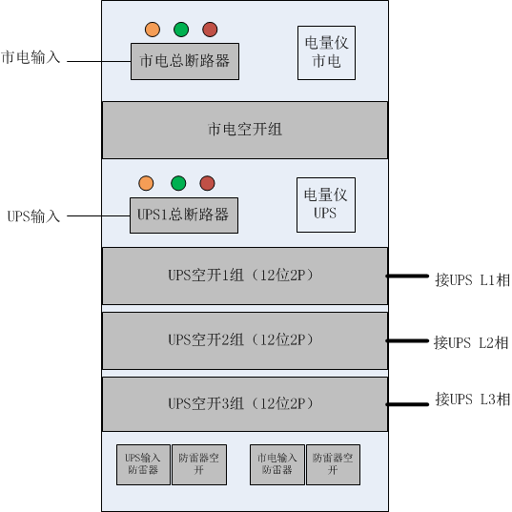
8 | 配电柜 | 1个 | 丰兰  施耐德  梅兰日兰 | 1、≥W800mm×D600mm，高度与第7项一致，上下均可进出电缆；带有仪表及控制采集设备，总进线带有指示灯，额定绝缘电压1000V ；  2、配置一套OBO V20-B+C/3+NPE防雷器并安装匹配的断路器；  3、配置一台Schneider智能电量仪（带显示屏）用于监测UPS进线和市电进线电流、电压、频率等参数并为环境监控系统提供数据；  4、配电柜体及内部选用的电器元件包括空气开关、漏电保护器、隔离开关、断路器、互感器、电量仪使用Schneider品牌，投标人根据“附件三、配电柜1配置图” 配置相应规格和数量的元器件，每一路输出配置独立断路器；  5、开关柜板材采用冷轧板，板材厚2mm，并须经磷化防腐处理，静电喷涂哑光面漆，涂层厚度宜60μm，有较强的耐腐蚀能力；  6、所有断路器、开孔、仪表等均在工厂定制安装好并提供配电柜图纸；  7、前后均配置门，正面配备钢化玻璃门，无需打开门便可观察到开关、指示灯、仪表的工作状态，面板为模块化设计。打开柜门或面板后，带电导体部分不能裸露，必需配备绝缘隔板或端子罩盖，以防止发生触电事故，确保操作人员的人身安全；  8、配电柜内相线母排、零线母排、地线端子采用铜端子板，并严格分开；  9、预留1排小型断路器安装支架，在面板开孔并加盖板；  10、要求将配电柜安装在角钢制作的支架上,机柜外壳可靠接地；  11、参考样式如下图：  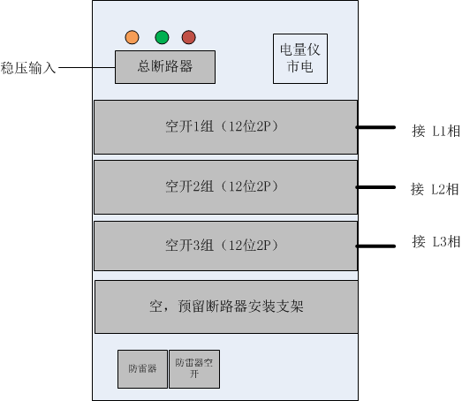
9 | 保护接地工程 | 1项 | 国产 | - 按“附件四、接地铜带布局”安装30*3mm接地紫铜带，要求安装在绝缘端子上，紫铜带采用16mm²地线与机房原防雷接地系统可靠连接，连接点2处；  - 在19英寸机柜（800mm宽）中部横向安装一条30*4mm铜排用于设备接地，铜排开10个孔并配置螺杆螺帽，铜排通过2条长度不同的6mm²地线与紫铜带可靠连接，本次需在10个机柜安装；
10 | 机房环境监控系统 | 1套 | 共济  金鹏正  金盾 | 一、监控主机一台（投标时明确品牌和型号）  1、采用工控主机箱，19英寸标准机架安装；  2、安装Linux/Windows Server 2008R2系统；  3、USB鼠标接口，USB键盘接口；  4、远程管理：设置、监控、维护、报警；  5、独立运行管理能力；  6、配置双千兆网卡；  7、配备四频GSM/GPRS/EDGE (850/900/1800/1900MHz)短信报警网关一台，其设计及开发符合ETSI GSM Phase2+标准；  二、环境监控平台软件（投标时明确品牌和型号）  1、对实时监测的机房、机柜、配电柜等实现三维场景展示。可导入三维场景图和动态编辑三维场景，并支持机房漫游监控；  2、可存储多年的数据，可查询任一监测对象在任意时间段内的历史数据（通过列表方式和曲线图方式显示），最大值，最小值，平均值及某一特定时刻数值；  3、管理软件具有强大的报警功能，可自定义报警规则及阀值；报警功能包括事件日志、报警管理、及事件确认处理等，通过浏览器远程管理时有声音告警，可将重要告警通过短信、电子邮件发送给多个管理员。进行事件确认时，只有经过身份确认后，才能对事件进行确认。事件经确认后，系统自动解除该事件的报警；  4、▲B/S模式，可使用浏览器通过网络远程查看各监控状态（要求系统兼容Window7、IE11浏览器）；  5、服务器端软件平台端兼容Windows Server 2008R2或Linux操作系统，本次要求在监控主机上安装Linux/Windows Server2008 R2系统；  6、各功能必须是集成到一起的一套软件系统，在一个界面统一管理；  三、监控项目  本项目需要完成以下监控项目，并将监控内容进行集成并在统一软件界面进行管理，包括安装所需的信息采集设备、通信线路等：  1、电量仪：3组，监控输入的电压、电流、频率，超压、缺相、断电告警；  2、温湿度：通过配备的智能温湿度传感器监控主机房内温湿度，超限告警；  3、UPS主机：1台（位于一层），监测输入及输出电压、电流、频率、功率，蓄电池组的电压、后备时间、温度等参数，整流器、逆变器、 电池、旁路、负载等部件的状态；  4、精密空调：2台，监测回风温度/湿度等参数，压缩机、风机、冷凝器、加热器、加湿器、去湿器等部件的状态，控制空调的启停，调节温度和湿度；  5、漏水：监测精密空调、水管等附近漏水的发生并及时报警；  6、消防：采集烟感探测器的报警信号，实时监测火灾状态；  7、市电监控：监控稳压电源（位于一层）的输入端，缺相、断电告警；  四、串口服务器一台（投标时明确品牌和型号）  1、RS-485/422接口数满足本次工程需求，并预留一个接口给第二台UPS；  2、Sever和Client工作模式，可通过Telnet和Web等多种形式配置设备；  3、Windows串口驱动程序模式；  4、内置TCP、UDP、ARP、ICMP和DHCP协议；可过网关、跨路由通信；  5、无风扇、低功耗设计，IP30防护等级；  五、智能温湿度传感器6个（投标时明确品牌和型号）  1、输出方式：RS485接口；地址范围 1-254, 通过按键设置。  2、工作电压：12VDC（6V～15VDC）；  3、测量范围：温度范围 -20℃～80℃ 或 -4℉～176℉，湿度范围 0～100%rh；  3、测量精度：温度误差 <±0.5℃（25℃），湿度误差 <±5%RH（25℃）。  4、带灰度液晶显示屏，大字体同屏数码显示温湿度测量值，要求人员在地面可清楚目视；  5、所有信号线穿管保护。  六、光电感烟火灾探测器6个（投标时明确品牌和型号）  符合国标，机房内平均覆盖  七、定位式测漏控制模块2个（投标时明确品牌和型号）  1、具有漏水定位、维护(灰尘)定位、断线检测等专有漏水检测功能。  2、定位精度高，误差小于0.5%或1米。  3、响应时间小于10S，能根据现场情况设定响应时间。  4、监测范围广，检测直线距离最大可达200m。  5、具有告警声音输出，并提供禁音模式设置。  6、提供1路继电器输出，可任意编程，用于输出各种告警信号或控制信号。  7、输出方式：RS485。  8、每个模块配置10米测漏感应线1根，氟化聚合物结构，阻燃，抗腐蚀，耐磨性高
11 | 网络布线 | 24条 | Siemon  Commscope  德特威勒 | 一、双绞线2轴（305米/轴）：  1、▲非屏蔽带十字骨架双绞线,符合ISO/IEC 11801Ed、ANSI/TIA-568-C.2标准；  2、导线尺寸要求：(n×n×AWG) 4×2×23AWG；  3、环路电阻（20℃）：≤ 176Ω/km，容抗：50pF/m ，阻抗：100±15Ω。  4、▲线缆带宽：>=350Mhz,90米NEXT余量≥7db，≤37米情况下，能满足万兆数据传输(机房要求满足万兆传输）；  5、弯曲半径固定时：≥48mm ，弯曲半径牵引时：≥24mm，拉伸强度：≤93N；  6、烟密度：符合IEC61034及燃烧性能IEC60332-1标准；  二、配线架2个  1、▲安装在19英寸标准机柜和机架上，能在一个配线架上同时安装电模块和LC光模块耦合器，带金属托线架；  2、配线架内的模块框架能单个从正面或反面拆卸，满足超五类、六类、光纤等多种模块的插接；  3、配线架每个接口具独立透明盖板标签条；  4、24口配线架，每个配线架配置同品牌24个6类RJ45模块；
12 | 精密空调检修 | 1项 |  | 对现有的两台精密空调进行检修，包括加制冷剂、更换滤网、室外机清洗、管道保温修复（须使用铝膜胶带保护保温材料）、更换风机皮带、调整风机等，检修后空调达到最佳工作状态。
13 | 辅材 | 1项 | 国产 | 各规格电缆、线槽、线管、信号线、标签、各种设备安装附件及配套材料等，PVC材料必须使用A级材料，金属材料必须选用热镀锌材料
14 | 施工费 | 1项 |  | 完成本工程的施工费用
售后服务器及其他要求：
- 要求所有信号线穿管保护；
- 所有设备及工程提供免费三年原厂保修（以校级验收合格日起计算）；
- 本工程为交钥匙工程，报价必须包含完成本工程需要的线槽、线管、设备及安装附件、电缆等各种其他材料，除设计变更外学校不再追加材料及设备，如材料数量超出清单由投标单位自行承担相关费用；
- 根据学校要求调整现有机柜位置、调整通风地板位置以利于设备散热、使用防火泥封堵机房现有孔洞、静电地板下空间除尘；
- 本标书中提供的图纸仅供参考，以实际为准；
- 现场勘察时间为：2014年1月19日，联系人：王向伟 18677344528；
- 交货时间：因网络机房不允许断电，电力施工时间为学校指定时间，要求工程时间不超过15个日历日；
- 交货地点：桂林理工大学雁山校区。

附件一、电缆桥架及设备布局
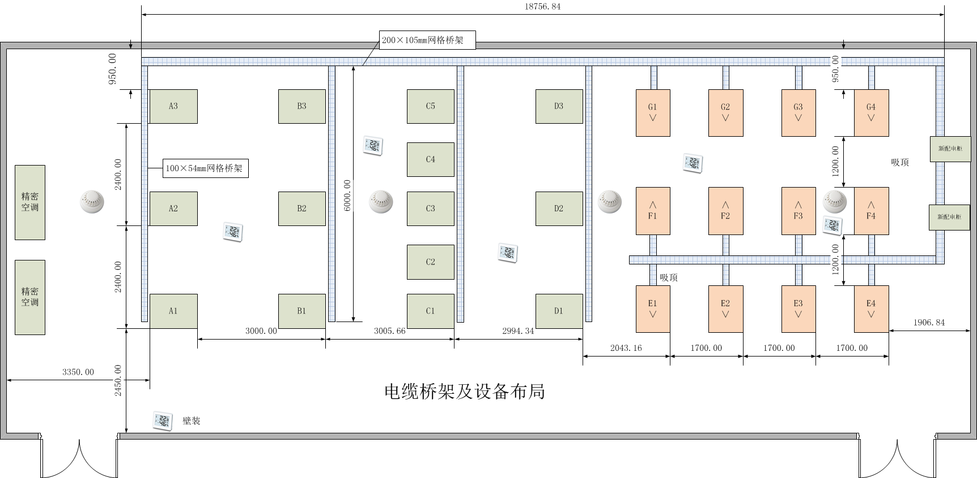

附件二、配电柜1配置图
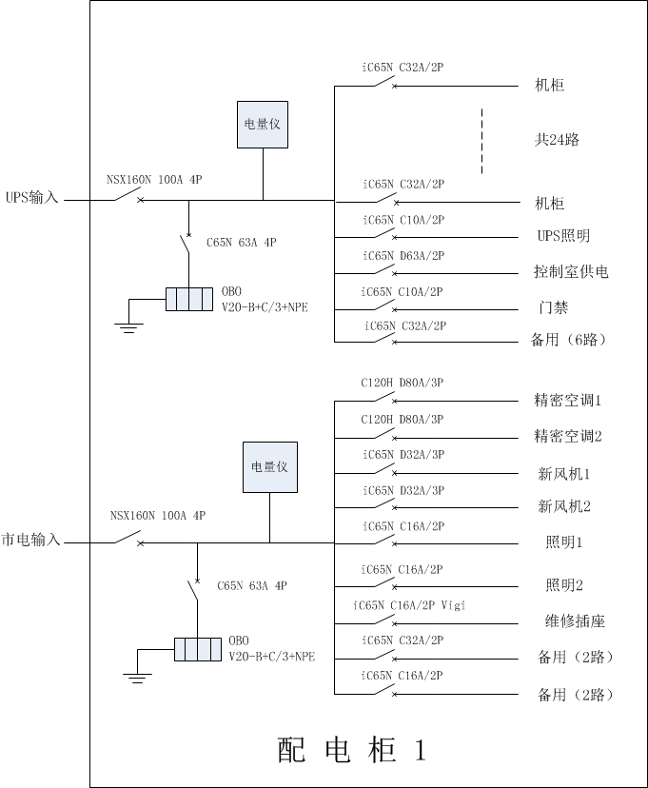
附件三、配电柜2配置图
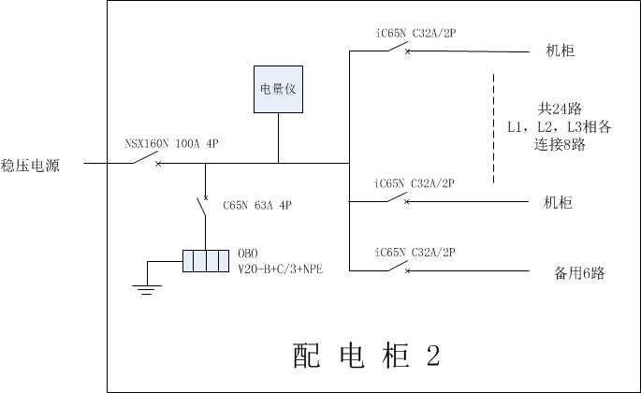

附件四、接地铜带布局

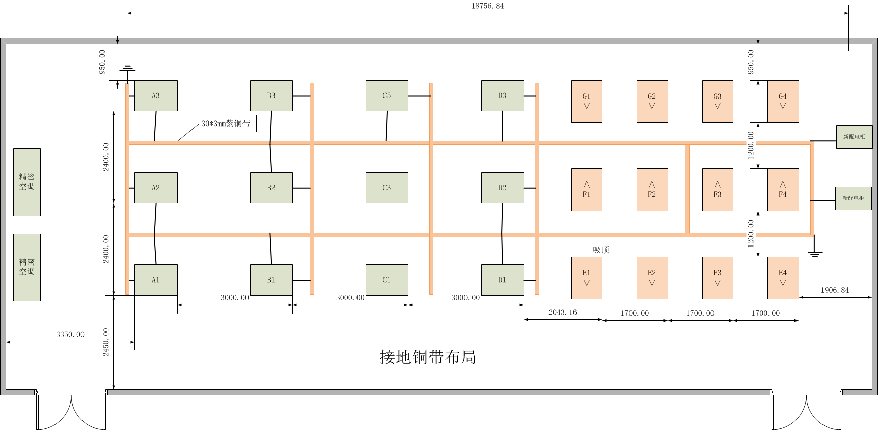

C分标
项号 | 货物  名称 | 数量 | 参考品牌、型号规格 | 主要技术参数及性能（配置）要求
1 | 网站群管理平台软件 | 1套 | 博达或同档次其他品牌型号 | 一、设计要求  1、建设一个网站集群，将各站点连为一体，支持全部站点的统一管理，将现有的各职能部门的信息联系起来，实现统一权限分配、统一导航和检索，统一开发供各部门共享共用网站集群的软、硬件资源，共享共用的网站管理系统、互动交流系统。  二、技术需求  1、网站群管理系支持主站与子站的站群式管理，系统架构基于主流的内容管理，平台采用J2EE以上平台技术开发；功能模块采用组件化配置，具备功能丰富的组件，并能提供主框架结构以及模块组件的可持续开发和安全加固。  2、该管理平台兼容Windows（2008R2，2012R2）、Linux（Centos、Ubuntu） 操作系统；兼容SQL Server、Oracle、Sybase、MySQL、IBM DB2等多种主流数据库系统；可以支持Tomcat、Apache、WebSphere、WebLogic，Resin，Jboss等应用服务器。发布的页面、内容、各种功能应兼容Windows平台、IOS平台、Android平台已发布发的主流的浏览器，包括IE（6-11版本）、Firefox、Chrome、safari、遨游、360浏览器、搜狗浏览器、UC浏览器等  3、支持单机部署、双机部署、远程分离式部署。  4、应在系统长时间运行下仍能顺畅访问，正常情况下，WEB并发使用用户数量>2000；  5、支持多国语言功能，可在一个页面同时显示多国语言文字，可同时发布中文简体、中文繁体版本、英文的站点。  6、支持网站群内部的信息交换和共享，有健全的站群平台安全和网站安全机制，以及审计备份机制；支持管理员分级管理，集中管理和分散管理相结合。  7、110子站授权，内置75套成品网站包（必须是成品网站包括党群部门、行政部门及二级院系等）。  8、▲满足本标段第2项网站防篡改系统软件部署要求；  三、功能需求（以下所列为主要功能，详细功能需求在项目实施时确定）  总体要求包括：文章管理、栏目管理、信息采集、模板管理、调查投票、在线投稿、专题管理、统计分析、备份与恢复、统一用户管理、资源库管理、全文检索、域名管理、组件库；  （一）网站建设功能需求  1、系统采用纯B/S结构设计，提供强大的建站功能组件，只需在产品组件库中拖拽出相关功能组件就能轻松建设各种应用功能的网站，所有页面操作兼容常见浏览器包括：IE（6-11及以上版本且非不启用兼容模式）、Firefox、Chrome等。  2、提供丰富组件库，包括基本信息、网站菜单、新闻列表、图片列表、新闻内容、新闻评论、登录、问卷调查、文档下载、日历、电子地图、网站导航、产品展示等，各个组件包含不同样式，以满足用户建站需求，用户可通过自定义添加新的组件；  3、▲提供网站迁移工具，可对原有网站进行迁移。系统必须包含信息采集模块，能够对数据进行平滑无损迁移。  4、采用模板、栏目、资料分离的模式进行网站的创建。其中模板定义网站的表现形式；栏目定义网站的逻辑结构；资料定义网站的内容结构。模板可按类别进行分类管理，并支持可视化编辑、增删改、校验、预览、复制、导入、导出、检索，以及模板可作为其他模板中的元素使用嵌套调用。  5、根据我校要求对主站改版设计（www.glut.edu.cn）和数据迁移，60个子站建站及数据迁移（不包括主站）。  6、▲每个站点可以独立管理，可设置各自的模板、栏目、用户等，每个站点可通过独立的域名访问。  7、具有可视化的页面设计功能：提供预览、设计、代码编辑三种视图进行页面的设计，网页设计中的基本元素如页面字体、页面、表格、动画、图片等的编辑都采用可视化操作。  8、栏目的管理具有以下功能：  无级数限制栏目管理功能，可以新增、删除、修改栏目信息、关闭栏目、合并栏目，可以通过EXCEL文件批量创建栏目。  通过用户及用户组权限设置和IP限定组合，可以严密控制栏目访问权限。  可指定栏目中的信息（新增、修改、删除）是否需要进行审核以及审核权限的用户；  每个栏目可以指定不同的模版；  9、全文检索系统。  全文检索系统需要支持网站群的搜索功能，能够实现对文本、HTML、RTF、Office文档、PDF等多种文件、逻辑数据库和文件数据库内容进行全文检索，并能够根据不同的搜索范围、不同的搜索条件、时间范围来实现强大丰富的检索功能。  支持按字、片断、短句进行模糊检索；同义词/相关词扩检；检索词在标题、摘要和网页中飘红显示等。  10、网站的发布  站群管理员可以设置各网站动态和静态的发布方式。发布方式可以采用全部发布或增量发布。当采用增量发布时，只发布已修改、新增的内容。  可以监控当前的发布状态、传输状态等信息。  （二）内容编辑管理功能需求  1、具备标准的内容采集、编审、发布、统计及审核流定制等功能，方便资源共享和数据交换。  2、提供文章资料的增加、删除、修改、审核等功能。  3、▲信息编辑管理：  使用类似MS Office的文档编辑器，编辑内容的“所见即所得”，可切换为全屏编辑，可插入编辑文字、图片、视频、超链接、表格、项目编号、项目符号、可添加各类附件，可即时查看页面预览效果  可设置文字的大小、颜色、字体、加粗、倾斜、背景等内容；  插入图片、超链接、视频时可选择用户本机文件，也可从服务器资源库中选择，从服务器选择图片时可以缩略图预览图片；  图片大小可调整，其他网站图片链接地址复制到编辑器内当提交保存时，自动获取远程文件将其他站点服务器上的图片等文件自动传到自己的服务器；  图片上可添加图片水印、文字水印，水印图像和位置可自定义，以维护版权  支持Word文档、 WPS文档、PDF文档直接导入，导入时文档的格式、表格保留，所嵌入的图片能自动上传，不需要单独上传每一张图片  对长文章能手动或自动分页；  支持内容维护一键排版功能，可为用户排版提供参考；  编辑的内容定时自动保存为草稿，防止意外出错丢失内容；可不填写正文而将内容直接重定向的其他连接；  4、可以管理其他站点投递到本站的资料；  5、可以对内容排序、置顶，具备内容审核机制，机制可灵活修改。  6、可从其他网站采集文本、图片、附件等数据。支持从页面抓取及数据库迁移不同方式。  7、在用户维护文章资料时提供按照关键字、标题、标签进行文章检索的功能。  8、可以对网站中的文章出处、文章水印进行管理，可对水印图片、水印位置进行管理，并可以针对整个网站进行水印设置。  9、提供网站基础信息管理，可以针对网站的标题、关键字、敏感字、Logo、ICP相关信息、网站版权等通用信息进行管理和设置。  10、具有回收站功能，删除的内容先进入回收站，以免误删除；  11、▲有在线体检功能，提高网站安全防护；  - 支持网站一键变灰显示功能，满足特殊日期需求。  13、▲条幅管理功能，可在网站指定位置自动显示多条文字、图片条幅，可设定条幅显示的日期范围，满足特殊节日要求。  14、可通过IP控制发布的内容的查看范围；  15、为防止单个目录文件数量过多影响读取速度，上传的文件、图片、视频等应分类存储，并按年月分文件夹存储；  （三）网站统计功能需求  1、具有访问日志功能，用于记录访问本网站的IP地址、所访问的栏目等内容。  2、可以按照栏目的访问量排名，同时可将结果导出成Excel文件。  3、可以按站点和全系统统计总访问量、年访问量、月访问量、每日24小时分时段访问量，可以图表的形式呈现；  4、可对整个网站的文章进行访问量排名。  5、按IP地址（过滤相同IP地址），对网站访问量进行统计，可以统计访问的来源地。  6、可以统计网站浏览者所使用的浏览器类别、操作系统类别、系统分辨率等。  7、可以统计各个管理员发布文章的多少。  （四）站群管理及其他功能需求  1、提供站群中所有子站的打包备份功能，可以针对数据、文件分别进行备份，支持计划备份功能，可以根据计划自动执行备份。  2、▲提供站群数据恢复功能，可以一次性恢复整个站群数据或恢复部分数据。  3、站群安全能够满足以下要求：  可设定管理员密码长度要求、必须包括大写字母、小写字母、数字、特殊字符中的一种或几种的组合，以防止用户密码过于简单而被破解；  对于站群管理员，可以设置和管理其登录的IP地址，并支持IP地址段的设置；  未登录用户无法通过复制已登录的用户的URL即可进入管理界面；  可以设置网站敏感词；  系统代码无明显安全漏洞，并定期免费进行安全优化；  站群管理员可以选择指定的系统功能是否开放，从而限制网站管理员的行为。  4、提供站群操作日志，记录管理员在平台中的各项操作及操作时的IP地址。  5、对站群内所有用户进行统一管理、统一赋权。可以对不同的站点、栏目、模块等设置相关权限。  6、提供强大的日志记录功能，完整详细地记录系统的各种运行情况，最大化保证系统的安全和稳定。  7、可自动或手动删除指定日长前的日志内容，以防止日志占用大量空间；  8、支持IPV6运行机制。
售后服务及其他要求：
- 必须进行现场演示，现场演示时间为30分钟以内（现场仅提供投影设备，其他自备）
- 必须请提供所投产品的计算机软件著作权登记证书。
- 提供原厂商授权函原件、原厂商售后服务承诺函原件。
- 提供三年全免费服务：包括系统安装服务、软件升级服务、数据迁移服务、远程及现场技术服务。如远程支持无法解决故障，技术维护人员必须24小时内派工程师到用户方现场解决故障；提供终身电话技术支持服务和安全补丁服务。
- 免费送货上门，免费安装调试合格；派出具有丰富的经验的技术人员提供现场的安装、调试和培训，培训内容包括系统环境搭建、安装、配置、维护、操作、网站建设等；
- 交货期：自合同签订之日起20天内交货并安装调试完毕。
- 交货地点：桂林理工大学屏风校区。

第三章 投标人须知

一、总 则
（一） 适用范围
本招标文件适用于桂林理工大学雁山校区网络机房改造项目设备采购的招标、投标、评标、定标、验收、合同履约、付款等行为（法律、法规另有规定的，从其规定）。
（二）定义
1.“招标采购单位”系指组织本次招标的采购人。
2.“投标人”系指向招标方提交投标文件的单位。
3.“产品”系指供方按招标文件规定，须向采购人提供的一切设备、保险、税金、备品备件、工具、手册及其它有关技术资料和材料。
4.“服务”系指招标文件规定投标人须承担的安装、调试、技术协助、校准、培训、技术指导以及其他类似的义务。
5.“项目”系指投标人按招标文件规定向采购人提供的产品和服务。
6.“书面形式”包括信函、传真、电报等。
7.“▲”系指必须满足的实质性要求条款。
（三）招标方式
公开招标方式。
（四）投标委托
投标人代表须携带有效身份证件。如投标人代表不是法定代表人，须有法定代表人出具的授权委托书（正本用原件，副本用复印件，格式见第四部分）。
（五）投标费用
投标人均应自行承担所有与投标有关的全部费用（招标文件有相关规定的除外）。
（六）转包与分包
1.本项目不允许转包。
2.本项目不可以分包。
（七）特别说明：
▲1.多家供应商参加投标，如其中两家或两家以上供应商的法定代表人为同一人或相互之间存在投资关系且达到控股的，同时提供的是同一品牌产品的，应当按一个供应商认定。评审时，取其中通过资格审查后的报价最低一家为有效供应商；当报价相同时，则以技术标最优一家为有效供应商；均相同时，由评标委员会集体决定。
多家代理商或经销商参加投标，如其中两家或两家以上供应商存在分级代理或代销关系，且提供的是其所代理品牌产品的，评审时，按上述规定确定其中一家为有效供应商。
同一家原生产厂商授权多家代理商参加投标的，评审时，按上述规定确定其中一家为有效供应商。多家供应商投同一品牌同一型号的视为同一供应商（如果某一分标为多项目的，按投标金额比例大于整体分标一半以上金额的项目为同一品牌同一型号的，视同本分标同一供应商）。评审时，取其中通过资格审查后的报价最低一家为有效供应商；当报价相同时，则以技术标最优一家为有效供应商；均相同时，由评标委员会集体决定。
▲2.投标人投标所使用的资格、信誉、荣誉、业绩与企业认证必须为本法人所拥有。投标人投标所使用的采购项目实施人员必须为本法人员工（或必须为本法人或控股公司正式员工）。
▲3.投标人应仔细阅读招标文件的所有内容，按照招标文件的要求提交投标文件，并对所提供的全部资料的真实性承担法律责任。
▲4.投标人在投标活动中提供任何虚假材料,其投标无效，并报监管部门查处；中标后发现的,中标人须依照《中华人民共和国消费者权益保护法》第49条之规定双倍赔偿采购人，且民事赔偿并不免除违法投标人的行政与刑事责任。
5．本项目不接受联合体投标。

二、招标文件
（一）招标文件的构成。
1.邀请招标公告；
2.招标项目采购需求；
3.投标人须知；
4.评标办法及评分标准；
5.合同主要条款格式；
6.投标文件格式。
（二）投标人的风险
投标人没有按照招标文件要求提供全部资料，或者投标人没有对招标文件在各方面作出实质性响应是投标人的风险，并可能导致其投标被拒绝。
（三）招标文件的澄清与修改
1.投标人应认真阅读本招标文件，发现其中有误或有不合理要求的，投标人必须在 月 日下午18时前以书面形式要求招标采购单位澄清。采购单位对已发出的招标文件进行必要澄清、答复、修改或补充的，应当在招标文件要求提交投标文件截止时间三日前发布更正通知，并以书面形式通知所有招标文件收受人。该澄清或者修改的内容为招标文件的组成部分。
2.采购单位必须以书面形式答复投标人要求澄清的问题，并将不包含问题来源的答复书面通知所有购买招标文件的投标人；除书面答复以外的其他澄清方式及澄清内容均无效。
3.招标文件澄清、答复、修改、补充的内容为招标文件的组成部分。当招标文件与招标文件的答复、澄清、修改、补充通知就同一内容的表述不一致时，以最后发出的书面文件为准。
4.招标文件的澄清、答复、修改或补充都应该通过本采购单位以法定形式发布。
5、采购人可以视采购具体情况，延长投标截止时间和开标时间，但至少应当在招标文件要求提交投标文件的截止时间三日前将变更时间书面通知所有招标文件收受人。

三、投标文件的编制
（一）投标文件的组成
投标文件由资信及商务文件、技术文件、投标报价文件三部分组成。
1.资信及商务文件(可以由以下文件组成, 属于“必须提供”的文件均必须于本项目截标前与投标文件同时提交，否则，投标无效。其余的由投标人视自身情况自行提交)：
（1）投标保证金交纳证明复印件（必须提供）；
（2）投标声明书（必须提供，格式见附件）；
（3）法定代表人身份证复印件(必须提供)；
（4）法定代表人授权委托书和委托代理人身份证复印件（委托代理时必须提供，格式见附件）；
（5）营业执照副本复印件（带有经年检合格的标志，必须提供）；
（6）税务登记证复印件（带有经年检合格的标志，必须提供）；
（7）商务响应表（必须提供，格式见附件）；
可作为投标人资信评分的资质证明材料（由投标人视自身情况自行提交）：
（1）节能环保等方面的资质证书复印件；
（2）投标人的信誉、荣誉证书复印件；
（3）投标人质量管理和质量保证体系等方面的认证证书复印件；
（4）投标人情况介绍。

2.技术文件(可以由以下文件组成, 属于“必须提供”的文件均必须于本项目截标前与投标文件同时提交，否则，投标无效。其余的由投标人视自身情况自行提交。)
（1）对本项目系统总体要求的理解。包括：功能说明、性能指标及设备选型说明；
（2）投标人拥有主要装备和检测设施的情况及现状；
（3）产品出厂标准、质量检测报告（招标项目采购需求表内有要求提供的，必须提供）；
（4）原厂出厂配置表或原厂中文使用说明书；
（5）设备配置清单（均不含报价）（必须提供）；格式见附件
（6）技术响应表（必须提供）；格式见附件
（7）技术服务、技术培训、售后服务的内容和措施（必须提供）；
（8）优惠条件：投标人承诺给予招标人的各种优惠条件，包括售后服务、备品备件、专用耗材等方面的优惠(如有,请提供)；
（9）投标人需要说明的其他文件和说明（格式略）；
（10）其他证明文件（招标项目采购需求表内有要求提供的，必须提供）。

3.投标报价文件(属于“必须提供”的文件均必须于本项目截标前与投标文件同时提交，否则，投标无效。其余的由投标人视自身情况自行提交。)：
（1）投标函（必须提供，格式见附件）；
（2）投标报价明细表（必须提供，格式见附件）；
（3）投标人针对报价需要说明的其他文件和说明（格式自拟）。
（4）开标一览表（单独封装）（必须提供，格式见附件）；
▲注：法定代表人授权委托书、投标声明书、投标函、开标一览表、投标报价明细表必须由法定代表人或授权代表签名并加盖单位公章（不包含专业章）。
（二）投标文件的语言及计量
1.投标文件以及投标方与招标方就有关投标事宜的所有来往函电，均应以中文汉语书写。除签名、盖章、专用名称等特殊情形外，以中文汉语以外的文字表述的投标文件视同未提供。
2.投标计量单位，招标文件已有明确规定的，使用招标文件规定的计量单位；招标文件没有规定的，应采用中华人民共和国法定计量单位（货币单位：人民币元），否则视同未响应。
（三）投标报价
1.投标报价应按招标文件中相关附表格式填写。
2. 投标人必须就“招标项目采购需求”分标中的所有内容作完整唯一报价，否则，其投标将被拒绝。投标文件只允许有一个报价，有选择的或有条件的报价将不予接受。
（四）投标文件的有效期
1.自投标截止日起90天投标文件应保持有效。有效期不足的投标文件将被拒绝。
2.在特殊情况下，招标人可与投标人协商延长投标书的有效期，这种要求和答复均以书面形式进行。
3.投标人可拒绝接受延期要求而不会导致投标保证金被没收。同意延长有效期的投标人需要相应延长投标保证金的有效期，但不能修改投标文件。
4.中标人的投标文件自开标之日起至合同履行完毕止均应保持有效。
（五）投标保证金
1.投标人须按规定提交投标保证金。否则，其投标将被拒绝。
2.投标保证金交纳形式： 转账、电汇、现金等
2.1投标人采用银行转帐、电汇形式递交投标保证金的，投标保证金必须从投标人银行账户转出到指定银行账户，否则视为无效投标保证金。
2.2投标人采用现金方式将投标保证金直接交存到指定银行账户的，必须在银行现金缴款单上“缴款人”处填写投标人单位名称，“款项来源”处填写投标项目编号，否则视为无效投标保证金。
3.未中标人的投标保证金在中标通知书发出后五个工作日内退还。
4.中标人应在中标通知书发出后 10 日内与采购人签订合同，并在合同签订之前交纳合同总金额5％的质量保证金给采购人，中标人的投标保证金在合同签订后五个工作日内退还。
5.投标保证金退还（不计息）：除招标文件规定不予退还保证金的情形外，中标通知书发布后五个工作日内，投标人提供保证金收据和本单位开户银行及账号后，采购代理机构以电汇或转账方式退还投标保证金。
6.投标保证金不计息。
6.投标人有下列情形之一的，投标保证金将不予退还：
（1）投标人在投标有效期内撤回投标文件的；
（2）未按规定提交质量保证金的；
（3）投标人在投标过程中弄虚作假，提供虚假材料的；
（4）中标人无正当理由不与采购人签订合同的；
（5）将中标项目转让给他人或者在投标文件中未说明且未经招标采购人同意，将中标项目分包给他人的；
（6）拒绝履行合同义务的；
（7）其他严重扰乱招投标程序的。
（六）投标文件的装订、签署和份数
1.投标人应按本招标文件规定的格式和顺序编制、装订投标文件并标注页码，投标文件内容不完整、编排混乱导致投标文件被误读、漏读或者查找不到相关内容的，是投标人的责任。
2. 投标人应提供投标文件（资信及商务文件、技术文件、投标报价文件三部分内容按顺序装订成册]正本壹份，副本肆份，投标文件的封面应注明“正本”、“副本”字样；若投标文件过厚无法装订成一册的，投标人可进行分装，但须相应标注清楚。《开标一览表》（格式见附件）应单独用小信封密封封装。活页装订的投标文件将被拒绝。
3.投标文件的正本需打印或用不褪色的墨水填写，投标文件正本除本招标文件中规定的可提供复印件外均须提供原件。副本为正本的复印件。
4.投标文件须由投标人在规定位置盖单位公章（不包含专业章）并由法定代表人或法定代表人的授权委托人签署，投标人应写全称。
5.投标文件不得涂改，若有修改错漏处，须加盖单位公章（不包含专业章）及法定代表人（或授权委托人）签字或盖印鉴章。投标文件因字迹潦草或表达不清所引起的后果由投标人负责。
（七）投标文件的包装、递交、修改和撤回
1.投标人须将投标文件正本、副本及“开标一览表”（单独用小信封密封封装）一并装入“投标文件袋”中并加以密封，所有封贴处必须密封后签字（法定代表人或其委托代理人签字均可，当为代理人签字时由代理人在开标会上随身携带授权书原件以备核验）或盖法人公章（不包含专业章）。
2. 投标文件的包装封面上应注明采购代理机构名称、招标项目名称、招标编号、投标单位名称、及“开标时才能启封（二Ο一五年 月 日 时 分前不得拆封） ”字样。
3. 文件袋样式由采购单位提供，采购单位提供的文件袋无法装入文件时，投标人可按上述要求另行制作文件包装。
4.投标文件的密封以投标文件袋无明显缝隙暴露袋内文件且封口处有密封签字或法人公章为合格。
5.未按规定密封或标记的投标文件将被拒绝，由此造成投标文件被误投或提前拆封的风险由投标人承担。
6.投标人在投标截止时间之前，可以对已提交的投标文件进行修改或撤回，并书面通知招标采购人；投标截止时间后，投标人不得撤回、修改投标文件。修改后重新递交的投标文件应当按本招标文件的要求签署、盖章和密封。
（八）投标无效的情形
实质上没有响应招标文件要求的投标将被视为无效投标。投标人不得通过修正或撤消不合要求的偏离或保留从而使其投标成为实质上响应的投标，但经评标委员会认定属于投标人疏忽、笔误所造成的差错，应当允许其在评标结束之前进行修改或者补正（可以是复印件、传真件等，原件必须加盖单位公章）。修改或者补正投标文件必须以书面形式进行，并应在中标结果公告之前查核原件。限期内不补正或经补正后仍不符合招标文件要求的，应认定其投标无效。投标人修改、补正投标文件后，不影响评标委员会对其投标文件所作的评价和评分结果。
1.在符合性审查和商务评审时，如发现下列情形之一的，投标文件将被视为无效：
（1）超越了按照法律法规规定必须获得行政许可证或者行政审批的经营范围的；
（2）资格证明文件不全的，或者不符合招标文件标明的资格要求的；
（3）投标文件无法定代表人或其授权委托代理人签字,或未提供法定代表人授权委托书(如有委托)、投标声明书或者填写项目不齐全的；
（4）投标代表人未能出具身份证明或与法定代表人授权委托人身份不符的；
（5）项目不齐全或者内容虚假的；
（6）投标文件的实质性内容未使用中文表述、意思表述不明确、前后矛盾或者使用计量单位不符合招标文件要求的（经评标委员会认定并允许其当场更正的笔误除外）
（7）投标有效期、交货时间、质保期等商务条款不能满足招标文件要求的；
（8）未实质性响应招标文件要求或者投标文件有招标方不能接受的附加条件的。
2.在技术评审时，如发现下列情形之一的，投标文件将被视为无效：
（1）未提供或未如实提供投标货物的技术参数，或者投标文件标明的响应或偏离与事实不符或虚假投标的；
（2）明显不符合招标文件要求的规格型号、质量标准，或者与招标文件中标“▲”的技术指标、主要功能项目发生实质性偏离的；
（3）允许偏离的技术、性能指标或者辅助功能项目发生负偏离达 5 项（含）以上的；
（4）投标技术方案不明确，存在一个或一个以上备选（替代）投标方案的；
（5）与其他参加本次投标供应商的投标文件（技术文件）的文字表述内容差错相同二处以上的；
3.在报价评审时，如发现下列情形之一的，投标文件将被视为无效：
（1）未采用人民币报价或者未按照招标文件标明的币种报价的；
（2）报价超出最高限价，或者超出采购预算金额，采购人不能支付的；
（3）投标报价具有选择性，或者开标价格与投标文件承诺的优惠（折扣）价格不一致的；
4.被拒绝的投标文件为无效。

四、开标
（一）开标准备
采购单位将在规定的时间和地点进行开标，投标人的法定代表人或其授权代表应参加开标会并签到。投标人的法定代表人或其授权代表未按时签到的，视同放弃开标监督权利、认可开标结果。
（二） 开标程序：
1.开标会由桂林理工大学资产管理处招标管理科主持，主持人宣布开标会议开始；
2.主持人介绍参加开标会的人员名单；
3.按各投标人提交投标文件时间的先后顺序打开资信/商务文件、技术文件外包装，清点投标文件正本、副本数量；

五、评标
（一）组建评标委员会
本项目评标委员会由评审专家2人和采购人代表 1人,共3人组成。
（二）评标的方式
本项目采用不公开方式评标，评标的依据为招标文件和投标文件。
（三）评标程序
1.形式审查
采购人代表和代理机构工作人员协助评标委员会对投标人的资格和投标文件的完整性、合法性等进行审查。
2.实质审查与比较
（1）评标委员会审查投标文件的实质性内容是否符合招标文件的实质性要求。当评标委员会在评审过程中,评审专家各方意见不一致时,应采用记名表决的方式决定,遵循少数服从多数的原则。
（2）评标委员会将根据投标人的投标文件进行审查、核对,如有疑问,将对投标人进行询标,投标人要向评标委员会澄清有关问题,并最终以书面形式进行答复。
投标人代表未到场或者拒绝澄清或者澄清的内容改变了投标文件的实质性内容的，评标委员会有权视该投标文件无效。
（3）各投标人的技术得分为所有评委的有效评分的算术平均数，由指定专人进行计算复核。
（4）采购单位工作人员协助评标委员会根据本项目的评分标准计算各投标人的商务报价得分。
（5）评标委员会完成评标后,评委对各部分得分汇总,计算出本项目最终得分、性价比、评标价等。评标委员会按评标原则推荐中标候选人同时起草评标报告。
（四）澄清问题的形式
对投标文件中含义不明确、同类问题表述不一致或者有明显文字和计算错误的内容，评标委员会可要求投标人作出必要的澄清、说明或者纠正。投标人的澄清、说明或者补正应当采用书面形式，由其授权代表签字或盖章确认，并不得超出投标文件的范围或者改变投标文件的实质性内容。
（五）错误修正
投标文件如果出现计算或表达上的错误，修正错误的原则如下：
1.开标一览表总价与投标报价明细表汇总数不一致的，以开标一览表为准；
2.投标文件的大写金额和小写金额不一致的，以大写金额为准；
3.总价金额与按单价汇总金额不一致的，以单价金额计算结果为准；
4.对不同文字文本投标文件的解释发生异议的，以中文文本为准。
按上述修正错误的原则及方法调整或修正投标文件的投标报价，投标人同意并签字确认后，调整后的投标报价对投标人具有约束作用。如果投标人不接受修正后的报价，则其投标将作为无效投标处理。
（六）评标原则和评标办法
1.评标原则。评标委员会必须公平、公正、客观，不带任何倾向性和启发性；不得向外界透露任何与评标有关的内容；任何单位和个人不得干扰、影响评标的正常进行；评标委员会及有关工作人员不得私下与投标人接触。
2.评标办法。本项目评标办法是综合评分法，具体评标内容及评分标准等详见第四章：评标办法及评分标准。
六、评标结果
（一）采购单位在五个工作日内按照评标报告中推荐的中标候选供应商顺序确定中标供应商。
（二）中标供应商确定后，采购单位向中标供应商发出中标通知书。
（三）投标人认为招标文件、招标过程和中标结果使自己的权益受到损害的，可以在知道或者应知其权益受到损害之日起七个工作日内，以书面形式向采购单位纪委提出质疑，并及时索要书面回执。
（四）采购单位无义务向未中标的供应商解释未中标原因和退还投标文件。
七、签订合同
（一）合同授予标准
合同将授予被确定实质上相应招标文件要求，具备履行合同能力，综合评分排名第一的投标人。
（二）签订合同
（1）投标人接到中标通知书后，应按中标通知书规定的时间、地点与采购人签订合同。
（2）中标供应商有下列情形之一的，采购单位将没收中标供应商投标的全部投标保证金并上缴同级财政国库；情节严重的，由财政部门将其列入不良行为记录名单，在一至三年内禁止参加政府采购活动，并予以通报：（一）中标后无正当理由不与采购人签订合同的；（二）将中标项目转让让给他人，或者在投标文件中未说明，且未经采购人同意，将中标项目分包给他人的；（三）拒绝履行合同义务的。
（3）中标供应商因不可抗力或者自身原因不能履行采购合同的，采购人可以与中标供应商之后排名第一的中标候选供应商签订采购合同，以此类推。

第四章 评标办法及评分标准
综合评分法
一、评标原则
(一)评委构成：本招标采购项目的评委分别由聘请的专家、采购单位代表共三人以上单数构成，其中专家人数不少于成员总数的三分之二。
(二)评标依据：评委将以招投标文件为评标依据，对投标人的投标报价、货物技术性能、业绩、售后服务等四方面内容按百分制打分。其中价格分50分；货物技术性能分36分；业绩分3分，售后服务分11分；
(三)评标方式：以封闭方式进行。
二、评定方法
（一）对进入详评的，采用百分制综合评分法。
（二）计分办法（按四舍五入取至百分位）：
1、价格分……………………………………………………………50分
（1）以进入评标的最低的投标报价为53分。
投标人最低投标报价金额（万元）
某投标人报价分 = ×50分
某投标人投标报价金额（万元）
2、货物技术性能分………………………………………………………36分
（1）基本分 （满分6分）
完全满足招标文件要求的得6分；不带▲号的技术参数出现负偏离的，每一项扣减1.5分，即在6分的基础上扣1.5分，总体负偏离不允许超过4项；
（2）品牌分 （满分12分）
由评委根据各投标人所投产品品牌的知名度及国内市场占有率，集体讨论确定投标人所属档次，在相应档次内由评委独立打分。
（一档：0.1-4分，二档4.1-8分，三档8.1-12分）
（3）设备性能分 （满分18分）
由评委在打分前根据招标文件中货物的技术参数、性能要求集体讨论确定投标人的档次，并由评委在相应的档次内独立打分。
（一档0.1～6分，二档6.1～12分，三档12.1～18分）
3、业绩分……………………………………………………3分
投标人所投产品自2013年1月1日以来的同类产品单项销售业绩计算，50万以上的每项得1分 [销售业绩无不良记录，以合同协议书或中标（成交）通知书附带合同书（须反映出货物标的内容）复印件为准，原件备查]。 满分3分。
4、售后服务分…………………………………………………………11分
（1） 评委根据售后服务承诺内容的完整性、可行性、维修方案、保修期外优惠措施、安装要求及实施方案等方面集体讨论确定各投标人“一般，良好，优秀”各所属等级并形成书面材料。由评委在相应档次内独立打分。 （满分9分）
一档（0.1-3分）： 一般
二档（3.1-6分）： 良好
三档（6.1-9分）： 优秀
（2）承诺更长保修期 （满分2分）
在设备满足基本保修期后，免费保修期每延长一年增加1分（以设备生产厂家承诺为准）
（三）总得分=(1)+(2)+(3)+(4)
三、中标候选人推荐原则
评标委员会将根据得分由高到低排列次序（得分相同时，以投标报价由低到高顺序排列；得分相同且投标报价相同的，按技术指标优劣顺序排列）并推荐三名中标候选供应商。招标采购单位应当确定评审委员会推荐排名第一的中标候选人为中标人。排名第一的中标候选人放弃中标、因不可抗力提出不能履行合同，或者招标文件规定应当提交履约保证金而在规定的期限内未能提交的，招标采购单位可以确定排名第二的中标候选人为中标人。排名第二的中标候选人因前款规定的同样原因不能签订合同的，招标采购单位可以确定排名第三的中标候选人为中标人。

第五章 合同主要条款格式
广西壮族自治区政府采购合同
合同编号：

采购单位（甲方） 采 购 计 划 号
供 应 商（乙方） 招 标 编 号
签 订 地 点 签 订 时 间

根据《中华人民共和国政府采购法》、《中华人民共和国合同法》等法律、法规规定，按照招投标文件（采购文件）规定条款和中标（成交）供应商承诺，甲乙双方签订本合同。
第一条 合同标的
1、供货一览表
项号 | 采购内容 | 品牌及厂家 | 规格型号 | 数量及单位  ① | 单价（元）  ② | 金额（元）  ③＝①×②
1
2
…
人民币合计金额（大写） （小写）
2、合同合计金额包括货物货款、货物标准附件、专用工具、包装、运输、装卸、保险、税金、货到就位以及安装、调试、培训、保修等一切税金和费用。如招投标文件对其另有规定的，从其规定。
第二条 质量保证
1、乙方所提供的货物型号、技术规格、技术参数等质量必须与招投标文件和承诺相一致。乙方提供的节能和环保产品必须是列入政府采购清单的产品。
2、乙方所提供的货物必须是全新、未使用的原装产品，且在正常安装、使用和保养条件下，其使用寿命期内各项指标均达到质量要求。
第三条 权力保证
乙方应保证所提供货物在使用时不会侵犯任何第三方的专利权、商标权、工业设计权或其他权利。
乙方应按招标文件规定的时间向甲方提供使用货物的有关技术资料。
没有甲方事先书面同意，乙方不得将由甲方提供的有关合同或任何合同条文、规格、计划、图纸、样品或资料提供给与履行本合同无关的任何其他人。即使向履行本合同有关的人员提供，也应注意保密并限于履行合同的必需范围。
乙方保证所交付的货物的所有权完全属于乙方且无任何抵押、质押、查封等产权瑕疵。
第四条 包装和运输
1、乙方提供的货物均应按招投标文件要求的包装材料、包装标准、包装方式进行包装，每一包装单元内应附详细的装箱单和质量合格证。
2、货物的运输方式：不限。
3、乙方负责货物运输，货物运输合理损耗及计算方法：本合同交付货物不接受损耗，由乙方自行为其货物运输办理相关保险。
第五条 交付和验收
1、交货时间：按乙方投标文件中承诺的不超过招标要求的时间、地点：广西桂林市采购人指定地点。
2、乙方提供不符合招投标文件和本合同规定的货物，甲方有权拒绝接受。
3、乙方应将所提供货物的装箱清单、用户手册、原厂保修卡、随机资料、工具和备品、备件等交付给甲方，如有缺失应及时补齐，否则视为逾期交货。
4、甲方应当在到货（安装、调试完）后七个工作日内进行验收，逾期不验收的，乙方可视同验收合格。验收合格后由甲乙双方签署货物验收单并加盖采购单位公章，甲方执两份，乙方执一份。
5、采购人委托采购代理机构组织的验收项目，其验收时间以该项目验收方案确定的验收时间为准，验收结果以该项目验收报告结论为准。在验收过程中发现乙方有违约问题，可暂缓资金结算，待违约问题解决后，方可办理资金结算事宜。
6、甲方对验收有异议的，在验收后五个工作日内以书面形式向乙方提出，乙方应自收到甲方书面异议后 日内及时予以解决。
第六条 安装和培训
1、甲方应提供必要安装条件（如场地、电源、水源等）。
2、乙方负责甲方有关人员的培训。培训时间、地点： 。
第七条 售后服务、保修期
1、乙方应按照国家有关法律法规和“三包”规定以及招投标文件和本合同所附的《服务承诺》，为甲方提供售后服务。
2、货物保修期：按乙方投标文件中承诺的不少于招标要求的免费保修期限。
3、乙方提供的服务承诺和售后服务及保修期责任等其它具体约定事项。（见合同附件）
第八条 付款方式和保证金
1、当采购数量与实际使用数量不一致时，乙方应根据实际使用量供货，合同的最终结算金额按实际使用量乘以成交单价进行计算。
2、资金性质；一般预算拨款。
3、付款方式：交货验收合格后，乙方开具设备金额发票给采购人，甲方收到发票后15个工作日内一次性付清合同价款的100%（无息）。
第九条 质量保证金
在本合同签订之前，乙方按本合同合计金额的 5% 向甲方预交质量保证金，免费保修期过后五个工作日内无息返还。
第十条 税费
本合同执行中相关的一切税费均由乙方负担。
第十一条、质量保证及售后服务
1. 乙方应按招标文件规定的货物性能、技术要求、质量标准向甲方提供未经使用的全新产品。
不符合要求的，根据实际情况，经双方协商，可按以下办法处理：
⑴更换：由乙方承担所发生的全部费用。
⑵贬值处理：由甲乙双方合议定价。
⑶退货处理：乙方应退还甲方支付的合同款，同时应承担该货物的直接费用（运输、保险、检验、
货款利息及银行手续费等）。
3. 如在使用过程中发生质量问题，乙方在接到甲方通知后按乙方投标文件中承诺的不超过招标要求的响应时间内到达甲方现场处理。
4. 在质保期内，乙方应对货物出现的质量及安全问题负责处理解决并承担一切费用。
5. 上述的货物免费保修期为 年，因人为因素出现的故障不在免费保修范围内。超过保修期的机器设备，终生维修，维修时只收部件成本费。
第十二条 调试和验收
1. 甲方对乙方提交的货物依据招标文件上的技术规格要求和国家有关质量标准进行现场初步验收，外观、说明书符合招标文件技术要求的，给予签收，初步验收不合格的不予签收。货到后，甲方应当在到货（安装、调试完）后七个工作日内进行验收。
2. 乙方交货前应对产品作出全面检查和对验收文件进行整理，并列出清单，作为甲方收货验收和使用的技术条件依据，检验的结果应随货物交甲方。
3. 甲方对乙方提供的货物在使用前进行调试时，乙方需负责安装并培训甲方的使用操作人员，并协助甲方一起调试，直到符合技术要求，甲方才做最终验收。
4. 对技术复杂的货物，甲方应请国家认可的专业检测机构参与初步验收及最终验收，并由其出具质量检测报告。
5. 验收时乙方必须在现场，验收完毕后作出验收结果报告；验收费用由乙方负责。
第十三条、货物包装、发运及运输
1. 乙方应在货物发运前对其进行满足运输距离、防潮、防震、防锈和防破损装卸等要求包装，以
保证货物安全运达甲方指定地点。
2. 使用说明书、质量检验证明书、随配附件和工具以及清单一并附于货物内。
3. 乙方在货物发运手续办理完毕后二十四小时内或货到甲方四十八小时前通知甲方，以准备接货。
4. 货物在交付甲方前发生的风险均由乙方负责。
5. 货物在规定的交付期限内由乙方送达甲方指定的地点视为交付，乙方同时需通知甲方货物已送达。
第十四条 违约责任
1、乙方所提供的货物规格、技术标准、材料等质量不合格的，应及时更换，更换不及时的按逾期交货处罚；因质量问题甲方不同意接收的或特殊情况甲方同意接收的，乙方应向甲方支付违约货款额 5%违约金并赔偿甲方经济损失。
2、乙方提供的货物如侵犯了第三方合法权益而引发的任何纠纷或诉讼，均由乙方负责交涉并承担全部责任。
3、因包装、运输引起的货物损坏，按质量不合格处罚。
4、乙方逾期交货的，每天向对方偿付违约货款额3‰违约金，超过 天对方有权解除合同，违约方承担因此给对方造成经济损失。
5、乙方未按本合同和投标文件中规定的服务承诺提供售后服务的，乙方应按本合同合计金额 5%向甲方支付违约金。
6、乙方提供的货物在质量保证期内，因设计、工艺或材料的缺陷和其它质量原因造成的问题，由乙方负责，费用从质量保证金中扣除，不足另补。
7、其它违约行为按违约货款额5%收取违约金并赔偿经济损失。
第十五条、不可抗力事件处理
1. 在合同有效期内，任何一方因不可抗力事件导致不能履行合同，则合同履行期可延长，其延长期与不可抗力影响期相同。
2. 不可抗力事件发生后，应立即通知对方，并寄送有关权威机构出具的证明。
3. 不可抗力事件延续一百二十天以上，双方应通过友好协商，确定是否继续履行合同。
第十六条 合同争议解决
1、因货物质量问题发生争议的，应邀请国家认可的质量检测机构对货物质量进行鉴定。货物符合标准的，鉴定费由甲方承担；货物不符合标准的，鉴定费由乙方承担。
2、因履行本合同引起的或与本合同有关的争议，甲乙双方应首先通过友好协商解决，如果协商不能解决，可向仲裁委员会申请仲裁或向人民法院提起诉讼。
3、诉讼期间，本合同继续履行。
第十七条、诉讼
双方在执行合同中所发生的一切争议，应通过协商解决。如协商不能解决，可向仲裁委员会申请仲裁或向人民法院提起诉讼。
第十八条、合同生效及其它
1. 合同经双方法定代表人或授权代表签字并加盖单位公章后生效。
2.合同执行中涉及采购资金和采购内容修改或补充的，须经财政部门审批，并签书面补充协议报财政部门备案，方可作为主合同不可分割的一部分。
3.本合同未尽事宜，遵照《合同法》有关条文执行。
第十九条 合同的变更、终止与转让
1、除《中华人民共和国政府采购法》第五十条规定的情形外，本合同一经签订，甲乙双方不得擅自变更、中止或终止。
2、乙方不得擅自转让（无进口资格的供应商委托进口货物除外）其应履行的合同义务。
3、合同经双方法定代表人或授权代表签字并加盖单位公章后生效。
4、合同执行中涉及采购资金和采购内容修改或补充的，须经财政部门审批，并签书面补充协议报财政部门备案，方可作为主合同不可分割的一部分。
5、本合同未尽事宜，遵照《合同法》有关条文执行。
第二十条 签订本合同依据
1、政府采购招标文件；
2、乙方提供的采购投标（或应答）文件；
3、投标承诺书；
4、中标或成交通知书。
第二十一条 本合同一式五份，具有同等法律效力，财政部门（政府采购监管部门）、采购代理机构各一份，甲方执两份，乙方执一份。
本合同甲乙双方签字盖章后生效，自签订之日起七个工作日内，采购人或采购代理机构应当将合同副本报同级财政部门备案。
甲方（章）  年 月 日 | 乙方（章）  年 月 日
单位地址： | 单位地址：
法定代表人： | 法定代表人：
委托代理人： | 委托代理人
电话： | 电话：
电子邮箱： | 电子邮箱：
开户银行： | 开户银行：
账号： | 账号：
邮政编码： | 邮政编码：
经办人：

年 月 日

